|  |  |
| --- | --- |
|  |  |

**CHƯƠNG II. CÁC HÌNH KHỐI TRONG THỰC TIỄN**

**BÀI 1. HÌNH CHÓP TAM GIÁC ĐỀU – HÌNH CHÓP TỨ GIÁC ĐỀU**

**I. KIẾN THỨC CẦN NHỚ**

**1) Hình chóp tam giác đều**

Hình  là một hình chóp tam giác đều. Trong hình này:

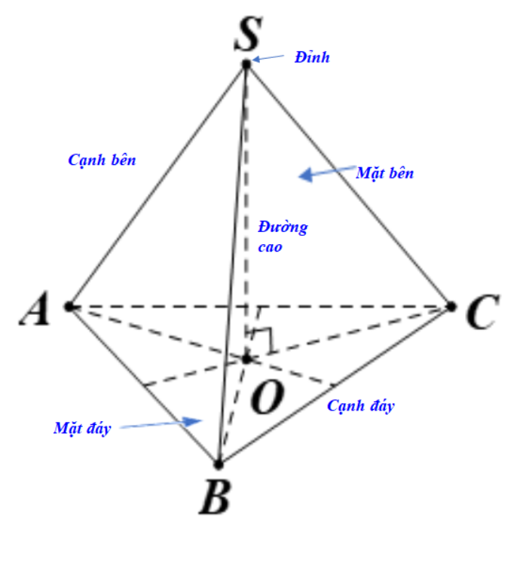

-  gọi là đỉnh.

- Mặt  là một tam giác đều và được gọi là mặt đáy (gọi tắt là đáy).

- Các đoạn thẳng  bằng nhau và được gọi là các cạnh bên.

- Ba mặt  là các tam giác cân bằng nhau và được gọi là ba mặt bên.

- Các đoạn thẳng  được gọi là cạnh đáy.

- Gọi  là trọng tâm của mặt đáy, khi đó  gọi là đường cao, độ dài  gọi là chiều cao.

**b) Hình chóp tứ giác đều**

Hình  là một hình chóp tứ giác đều.

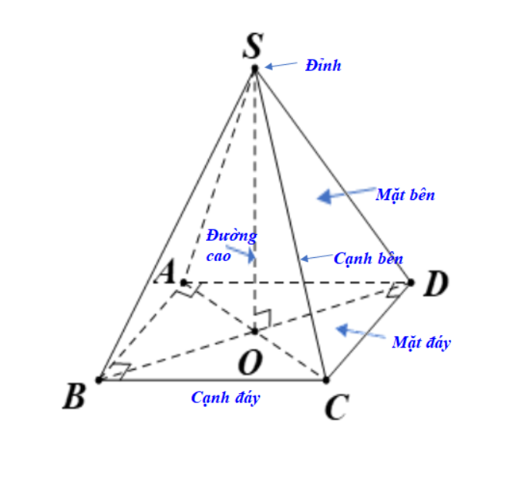

Trong hình này:

-  gọi là đỉnh.

- Mặt  là một hình vuông và được gọi là mặt đáy (gọi tắt là đáy).

- Các đoạn thẳng  bằng nhau và được gọi là các cạnh bên.

- Bốn mặt  là các tam giác cân bằng nhau và được gọi là bốn mặt bên.

- Các đoạn thẳng  được gọi là cạnh đáy.

- Gọi  là giao điểm hai đường chéo của mặt đáy, khi đó  gọi là đường cao, độ dài  gọi là chiều cao.

**II. BÀI TẬP CƠ BẢN**

**Bài 1.** Quan sát hai hình dưới đây và thay mỗi dấu ? cho số thích hợp.

|  |  |  |  |  |  |
| --- | --- | --- | --- | --- | --- |
| **Hình** | **Đáy** | **Mặt bên** | **Số cạnh đáy** | **Số cạnh bên** | **Số mặt** |
| Hình chóp tam giác đều | ? | Tam giác cân | ? | ? | ? |
| Hình chóp tứ giác đều | Hình vuông | ? | ? | ? | ? |

**Bài 2.** Quan sát hình chóp tam giác đều ở hình bên và cho biết:



1) Đỉnh, mặt đáy và các mặt bên của hình đó.

2) Độ dài cạnh  và cạnh 

3) Đường cao của hình chóp đó.

**Bài 3.** Quan sát hình chóp tứ giác đều ở hình bên và cho biết:



1) Mặt đáy và các mặt bên của hình đó.

2) Đường cao của hình chóp đó.

3) Độ dài cạnh  và cạnh 

**Bài 4.** Cho hình chóp tam giác đều  có cạnh bên  và cạnh đáy  Hãy cho biết:



1) Mặt bên và mặt đáy của hình chóp.

2) Độ dài các cạnh bên và cạnh đáy còn lại của hình chóp.

3) Số đo mỗi góc của mặt đáy.

**Bài 5.** Cho hình chóp tứ giác đều  có cạnh bên  và cạnh đáy  Hãy cho biết:



1) Mặt bên và mặt đáy của hình đó.

2) Độ dài các cạnh bên và cạnh đáy còn lại của hình đó.

**Bài 6.** Chiếc hộp (Hình a) được vẽ lại như (Hình b) có dạng hình chóp tam giác đều 



1) Hãy cho biết mặt đáy, mặt bên, cạnh bên của chiếc hộp đó.

2) Cho biết  Tìm độ dài các cạnh còn lại của chiếc hộp.

3) Mỗi góc của tam giác đáy  bằng bao nhiêu độ?

**BÀI 2. DIỆN TÍCH XUNG QUANH VÀ THỂ TÍCH**

**HÌNH CHÓP TAM GIÁC ĐỀU – HÌNH CHÓP TỨ GIÁC ĐỀU**

**I. KIẾN THỨC CẦN NHỚ**

**1) Diện tích xung quanh hình chóp tam giác đều, hình chóp tứ giác đều**

Diện tích xung quanh hình chóp tam giác đều (hình chóp tứ giác đều) bằng tổng diện tích các mặt bên.

**Chú ý:** Diện tích toàn phần của hình chóp tam giác đều (hình chóp tứ giác đều) bằng tổng diện tích xung quanh và diện tích đáy.

 (trong đó:  là diện tích toàn phần,  là diện tích xung quanh, là diện tích đáy).

Thể tích của hình chóp tam giác đều (hình chóp tứ giác đều) bằng  diện tích đáy nhân với chiều cao.

 (trong đó:  là thể tích,  là diện tích đáy,  là chiều cao).

# II. BÀI TẬP CƠ BẢN

**Bài 1.** Tính thể tích của hình chóp tứ giác đều có chiều cao 3 cm, độ dài cạnh của tứ giác đáy là 5 cm (Hình bên)

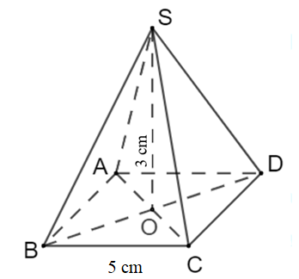

**Bài 2.** Cho một hình chóp tam giác đều  có độ dài cạnh đáy  bằng 11 cm và đường cao của tam giác cân  là  cm. Tính diện tích xung quanh của hình chóp tam giác đều .

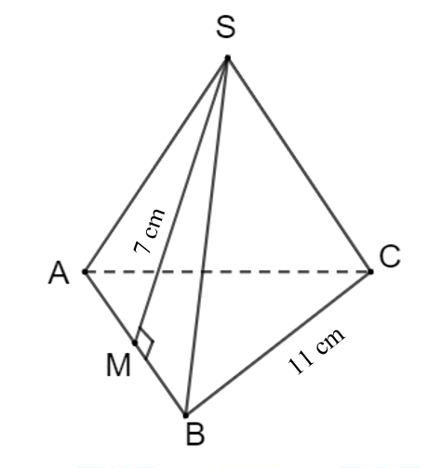

**Bài 3.** Tính diện tích xung quanh của các hình chóp tứ giác đều sau đây:

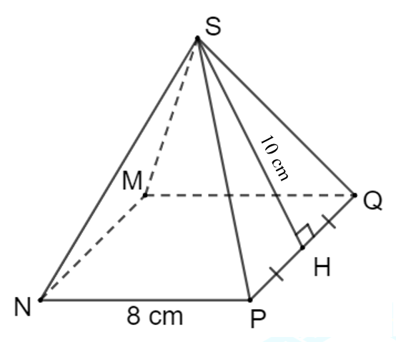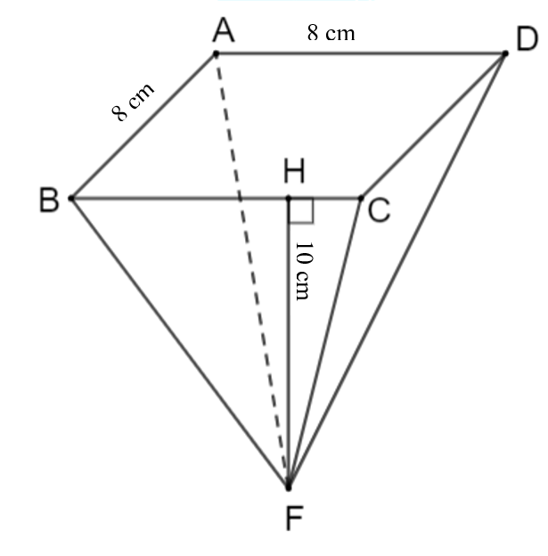

**Bài 4.** Tính diện tích xung quanh của khối chóp tam giác đều có độ dài cạnh đáy là 10 cm, chiều cao của mặt bên xuất phát từ đỉnh của hình chóp tam giác đều là 12 cm.

**Bài 5.** Tính diện tích xung quanh, diện tích toàn phần và thể tích của:

1) Hình chóp tam giác đều có chiều cao là  cm; tam giác đáy có độ dài cạnh là 40 cm và chiều cao là  cm; chiều cao mặt bên xuất phát từ đỉnh của hình chóp tam giác đều là 99 cm.

2) Hình chóp tứ giác đều có độ dài cạnh đáy là 120 cm, chiều cao là 68,4 cm, chiều cao mặt bên xuất phát từ đỉnh của hình chóp tứ giác đều là 91 cm.

**Bài 6.** Tính diện tích toàn phần và thể tích của hình chóp tứ giác đều có độ dài cạnh đáy là 72 dm, chiều cao là  dm, chiều cao của mặt bên xuất phát từ đỉnh của hình chóp tứ giác đều là 77 dm.

**Bài 7.** Kim tự tháp Giza nổi tiếng ở Ai Cập có dạng hình chóp tứ giác đều với chiều cao khoảng 147 m và đáy là hình vuông cạnh khoảng 230 m.

*(Nguồn:* [*http://www.britannica.com/topic/Pyramids-of-Giza*](http://www.britannica.com/topic/Pyramids-of-Giza)*)*

1) Tính thể tích của kim tự tháp Giza

2) Đường cao của mặt bên xuất phát từ đỉnh của kim tự tháp đo được dài  m. Tính diện tích xung quanh của kim tự tháp Giza.

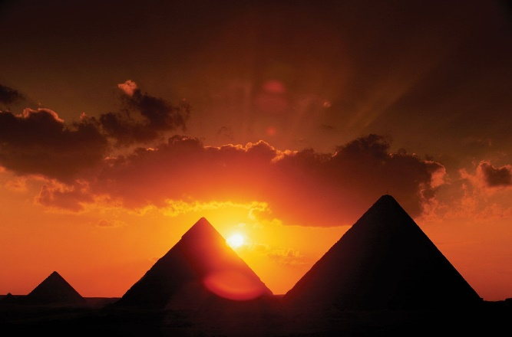

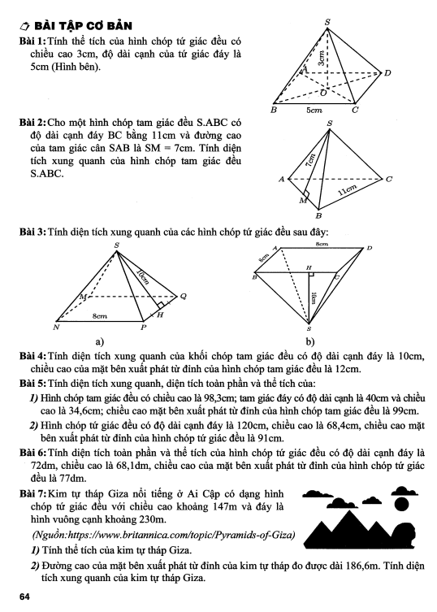

**Bài 8.** Bảo tàng Louvre (Pháp) có một kim tự tháp hình chóp tứ giác đều bằng kính (gọi là kim tự tháp Louvre) có chiều cao  m và cạnh đáy 34 m. Tính thể tích của kim tự tháp này.

*(Nguồn:* [*http://pariscityvision.com/en/paris/museums*](http://pariscityvision.com/en/paris/museums)*)*

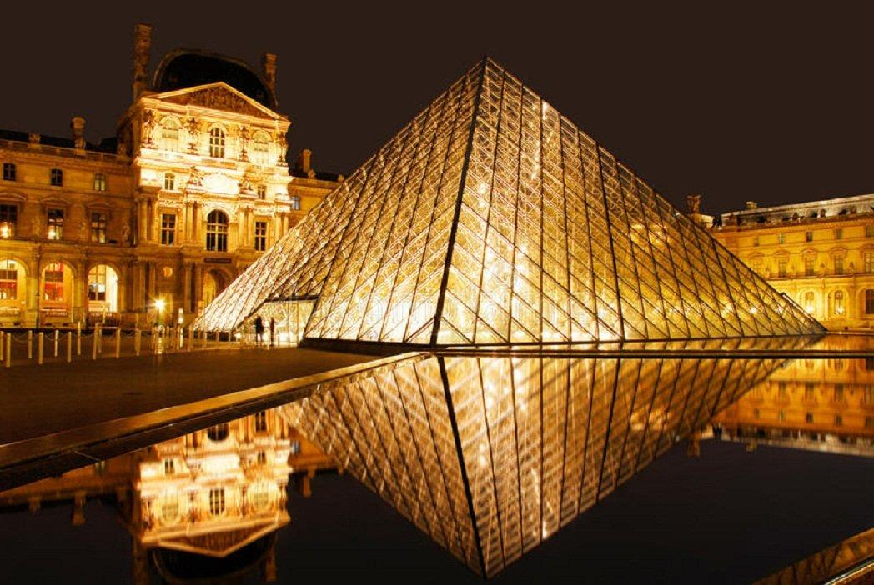

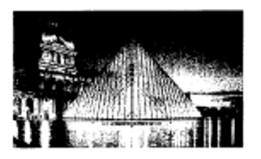

**Bài 9.** Nhân dịp Tết trung thu, Nam dự định làm một chiếc lồng đèn như hình bên. Chiếc lồng sẽ có độ dài cạnh đáy và đường cao mặt của mặt bên tương ứng với cạnh đáy lần lượt là 30 cm và 40 cm. Em hãy giúp Nam tính xem phải cần bao nhiêu mét vuông giấy vừa đủ để dán tất cả các mặt của mỗi chiếc lồng đèn. Biết rằng nếp gấp không đáng kể và có một mặt không bị dán.

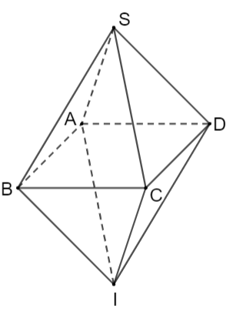

**Bài 10.** Tính thể tích của một chiếc hộp bánh ít có dạng hình chóp tứ giác đều, có độ dài cạnh đáy là 3 cm và chiều cao là  cm.





**Bài 11.** Hình bên là một cái lều ở trại hè của học sinh kèm theo các kích thước.

1) Thể tích không khí bên trong lều là bao nhiêu?

2) Xác định số vải bạt cần thiết để dựng lều (không tính đến đường viền, nếp gấp,... biết chiều cao của mặt bên xuất phát từ đỉnh của chiều lều là  m.

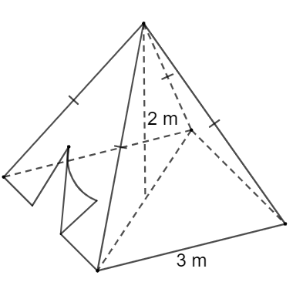

**Bài 12.** Tính thể tích khối rubik có dạng hình chóp tam giác đều (Hình bên). Biết khối rubik này có bốn mặt là các tam giác đều bằng nhau cạnh  cm và chiều cao  cm; chiều cao của khối rubik bằng  cm.

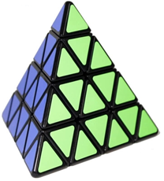

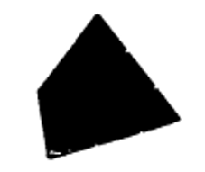

**Bài 13.** Một bể kính hình hộp chữ nhật có hai cạnh đáy là 60 cm và 30 cm. Trong bể có một khối đá hình chóp tam giác đều với diện tích đáy là 270 , chiều cao 30 cm. Người ta đổ nước vào bể sao cho nước ngập khối đá và đo được mực nước là 60 cm.

Khi lấy khối đá ra thì mực nước của bể là bao nhiêu?

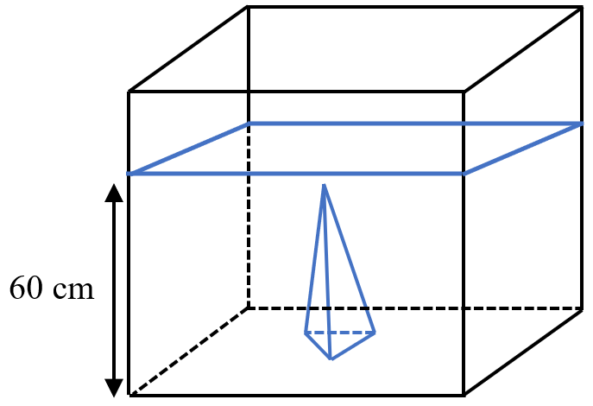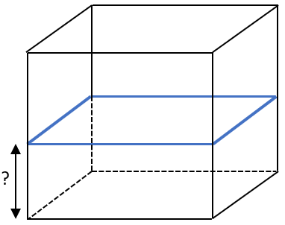

**Bài 14.** Lớp bạn Nam dự định gấp 100 hộp đựng quà dạnh hình chóp tam giác đều có tất cả các mặt đều là hình tam giác đều cạnh 5 cm để dựng các món quà gửi tặng cho học sinh khó khăn nhân dịp Tết Trung Thu. Cho biết chiều cao của mỗi mặt là  cm. Tính diện tích giất cần để làm 100 hộp quà, biết rằng phải tốn  diện tích giấy cho các mép giấy và các phần giác bị bỏ đi.

**Bài 15.** Một bể kính hình hộp chữ nhật chứa nước có hai cạnh đáy là 50 cm và 40 cm, khoảng cách từ mực nước tới miệng bể là 15 cm. Người ta dự định đặt vào bể một khối đá hình chóp tứu giác đều cạnh đáy là 20 cm, chiều cao 15 cm. Khi đó khoảng cách mực nước tới miệng bể là bao nhiêu? Biết rằng sau khi đặt khối đá vào nước ngập khối đá và không tràn ra ngoài.

# III. BÀI TÂP TỰ LUYỆN

**Bài 1.** Cho hình chóp đều  có cạnh đáy bằng 3 cm, chiều cao của hình chóp là  cm. Tính thể tích của hình chóp đã cho.

**Bài 2.** Tính chu vi đáy của hình chóp tứ giác đều biết thể tích của hình chóp là 256 , chiều cao của hình chóp là 12 cm.

**Bài 3.** Cho hình chóp tam giác đều có độ dài cạnh đáy là 4 cm, chiều cao của hình chóp là 6 cm. Tính thể tích của hình chóp.

**Bài 4.** Cho hình chóp tam giác đều cạnh 5 cm và độ dài đường cao mặt bên là 6 cm. Tính diện tích xung quanh của hình chóp.

**Bài 5.** Cho hình chóp tứ giác đều có thể tích là 125 , chiều cao của hình chóp là 15 cm. Tính chu vi đáy.

**Bài 6.** Chóp inox đặt trên đỉnh núi Fansipan *(Việt Nam)* có dạng hình chóp tam giác đều với diện tích đát khoảng 1560  và chiều cao khoảng 90 cm. Tính thể tích của chóp inox trên đỉnh núi Fansipan *(Việt Nam).*

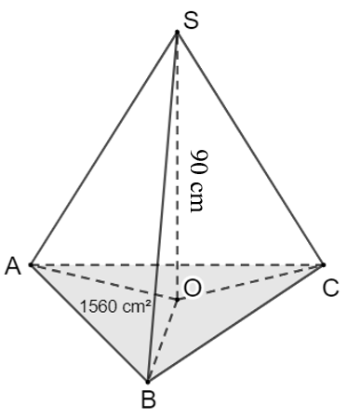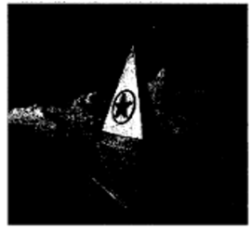



**Bài 7.** Một khối Rubic có dạng hình chóp tam giác đều. Biết chiều cao khoảng  cm, thể tích của khối Rubic là  . Tính diện tích đáy của khối Rubic.

**Bài 8.** Một hình chóp tam giác đều có thể tích là  , diện tích đáy là  . Tính chiều cao của hình chóp tam giác đều đó.

**Bài 9.** Một chiếc đèn thả trần có dạng hình chóp tam giác đều có tất cả các cạnh đều khoảng 20 cm. Độ dài đường cao của mặt bên là . Tính diện tích xung quanh của chiếc đèn thả trần đó.

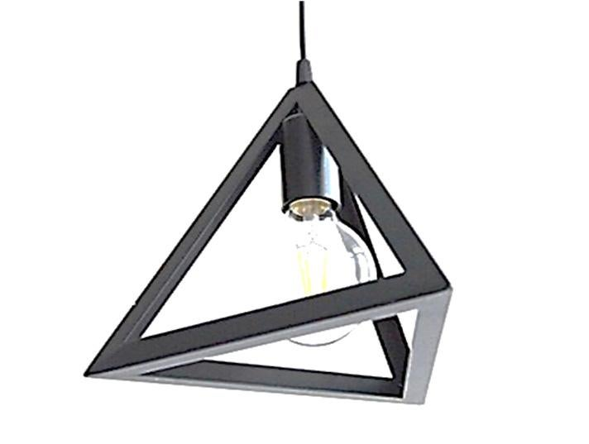

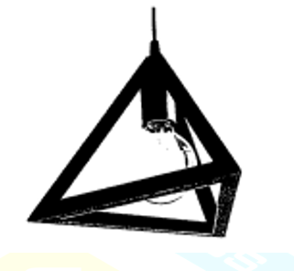

**Bài 10.** Cho hình chóp tam giác đều  có cạnh đáy bằng 8 cm và chiều cao tam giác đáy là 7 cm; chiều cao của mặt bên bằng 5 cm. Tính diện tích xung quanh và diện tích toàn phần *(tức là tôneg diện tích các mặt)* của hình chóp.

**Bài 11.** Bộ nam châm xếp hình có dạnh hình chóp tam giác đều *(như hình ảnh bên)* có độ dài cạnh đáy khoảng 6 cm và mặt bên có đường cao khoảng 7 cm. Tính diện tích xung quanh bộ nam châm xếp hình đó.

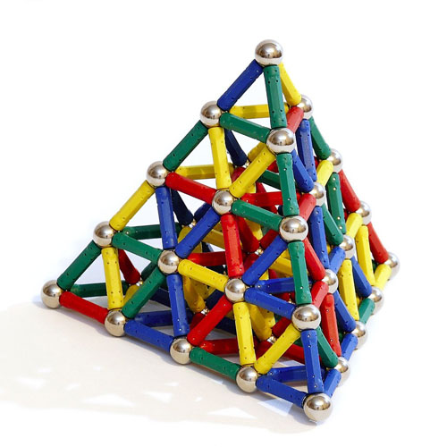

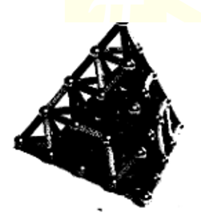

**Bài 12.** Cho hình chóp tứ giác đều  với kích thước như hình vẽ ( cm,  cm)

1) Tính chu vi đáy .

2) Tính độ dài chiều cao  của mặt bên .

3) Tính diện tích xung quanh của hình chóp tứ giác đều .

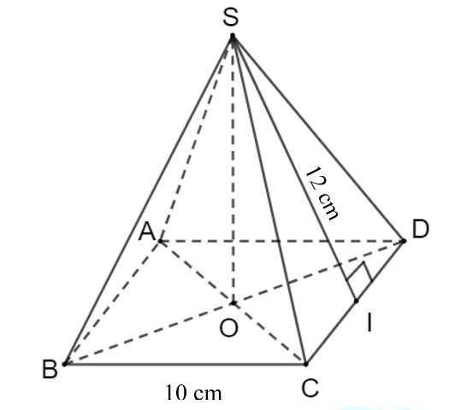

**Bài 13.** Cho một hình chóp tứ giác đều  có diện tích đáy là 400 , chiều cao mặt bên  cm. Tính diện tích xung quanh, diện tích toàn phần *(Tức là tổng diện tích các mặt)* của hình chóp tứ giác đều .

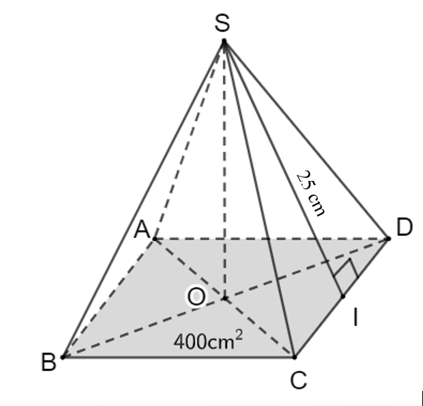

**Bài 14.** Cho hình chóp tứ giác đều  biết  mm,  mm. Tính thể tích hình chóp tứ giác đều .

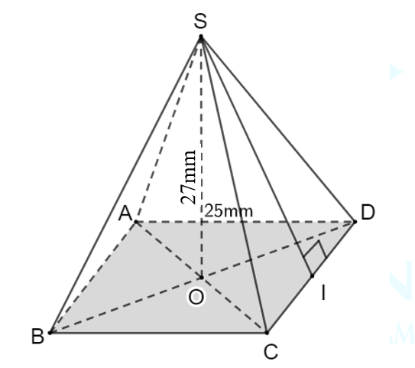

**Bài 15.** Người ta muốn làm cái nhà kho bằng tôn hình lăng trụ tứ giác đều có mái che là bốn hình chóp tứ giác đều với kích thước đã cho trên hình.

1) Tính diện tích tôn cần thiết dùng để lợp mái và che xung quanh, biết độ dài chiều cao của một mặt bên của hình chóp là 8 m.

2) Tính thể tích không khí trong kho sau khi xây dựng xong.

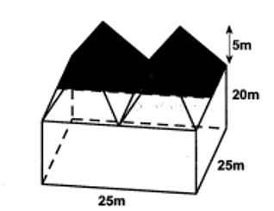

# BÀI TẬP CUỐI CHƯƠNG

**Bài 1.** Cho hình chóp tam giác đều  như hình bên.

1) Kể tên các mặt bên của hình chóp.

2) Tính chu vi tam giác , biết  cm,  cm.

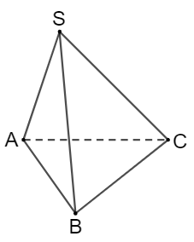

**Bài 2.** Trong hình bên dưới, hình nào là hình khai triển của hình chóp tam giác đều?

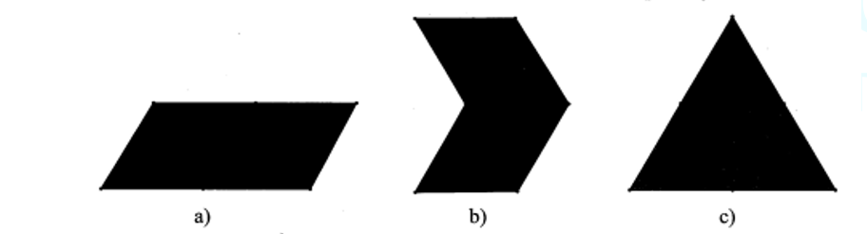

**Bài 3.** Cho hình chóp đều  có  cm,  cm như hình bên.

1) Kể tên các mặt chứa cạnh  của hình chóp.

2) Tính độ dài các cạnh , .

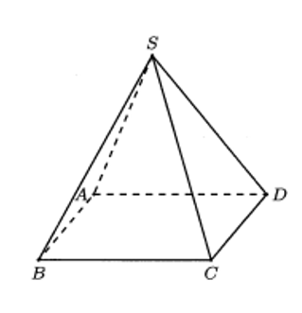

**Bài 4.** Các phát biểu sau đây đúng hay sai?

1) Hình chóp tam giác đều có tất cả các cạnh bằng nhau.

2) Hình chóp tứ giác đều có đáy là hình vuông.

**Bài 5.** Cho hình chóp tam giác đều có độ dài cạnh bên bằng 4 cm và độ dài cạnh đáy bằng 3 cm như hình bên dưới, hình nào là hình khai triểu của hình chóp tam giác đều đã cho?

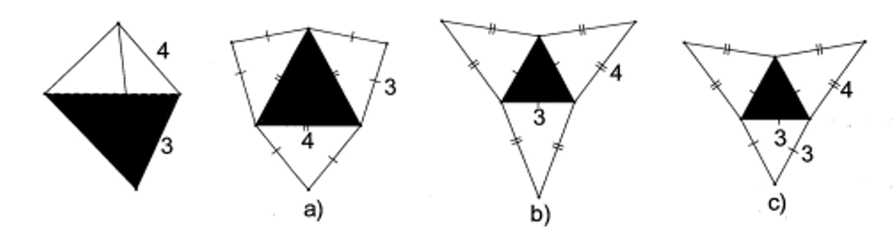

**Bài 6.** Trong các hình bên dưới hình nào khai triển của hình tứ giác đều?

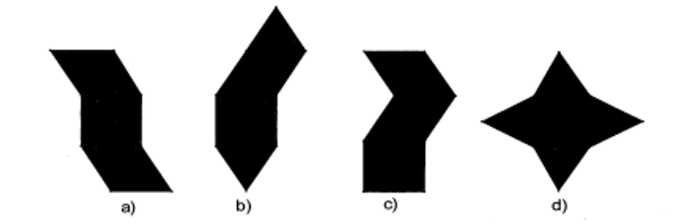

**Bài 7.** Cho hình chóp tam giác đều  như hình bên.

1) Kể tên các đỉnh, cạnh bên, mặt bên, mặt đáy và đường cao của hình chóp.

2) Kể tên các mặt không chứa cạnh  của hình chóp.

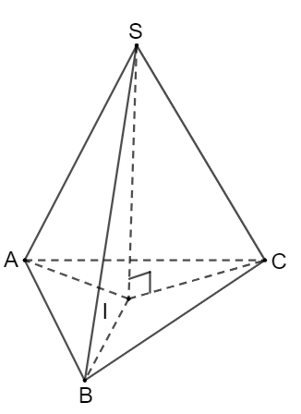

**Bài 8.** Cho hình chóp tứ giác đều  như hình bên, kể tên các đỉnh, cạnh bên, mắt bên, mặt đáy và đường cao của hình chóp.

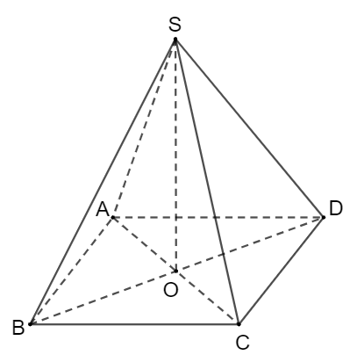

**Bài 9.** Tính diện tích xung quanh của hình chóp tam giác đều trong hình bên, biết  cm,  cm.

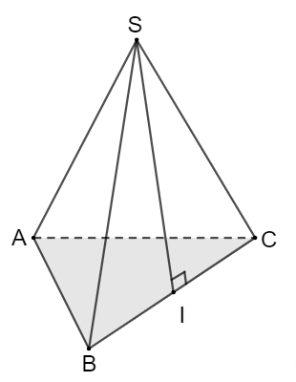

**Bài 10.** Một hình chóp tam giác đều có diện tích xung quanh 30  và đường cao của mặt bên kẻ từ đỉnh của hình chóp bằng 5 cm. Tính độ dài cạnh đáy.

**Bài 11.** Tính diện tích xung quanh của hình chóp tứ giác đều trong hình bên biết  cm,  cm.

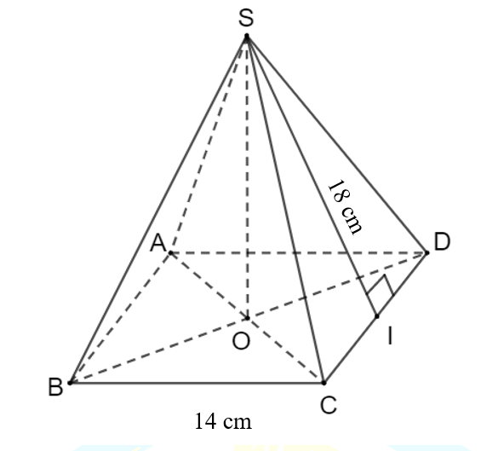

**Bài 12.** Cho diện tích xung quanh của hình chóp tam giác đều trong hình bên.

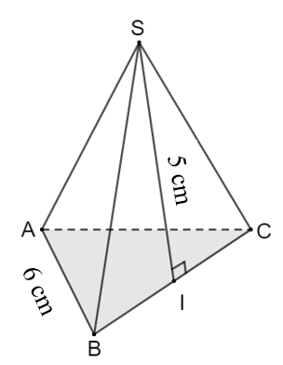

**Bài 13.** Mái nhà của một chời trên bãi biển có hình dạng hình chóp tứ giác đều như hình bên. Tính diện tích vải bạc cần dùng để phủ mái chòi, biết rằng người ta chỉ dùng một lớp vải bạt *(Không tính phần viền xung quanh)*.

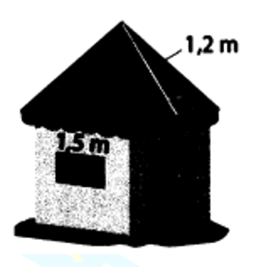

**Bài 14.** Xét tính đúng, sai của các phát biểu sau đây:

1) Diện tích xung quanh của hình chóp tam giác đều bằng ba lần diện tích mỗi mặt bên.

2) Diện tích xung quanh của hình chóp tam giác đều bằng diện tích của nửa chu vi đáy với đường cao của mặt bên kẻ từ đỉnh của nó.

3) Diện tích xung quanh của hình chóp tứ giác đều bằng tổng diện tích của tất cả các mặt bên.

**Bài 15.** Một hình chóp tứ giác đều có diện tích xung quanh 36  và đường cao của mặt bên kẻ từ đỉnh của hình chóp bằng 6 cm. Tính diện tích đáy.

Đại kim tự tháp của Mỹ (The Great American Pyramid) nằm ở Memphis, bang Tennessee là một trong những kim tự tháp lớn nhất thế giới. Nơi đây hoạt động như một trung tâm thương mại và giải trí sầm uất. Đại kim tự tháp có dạng hình chóp tứ giác đều với đáy là hình vuông cạnh 180 m và chiều cao của mặt bên kẻ từ đỉnh hình chóp bằng 133 m. Tính diện tích mặt ngoài của Đại kim tự tháp này.

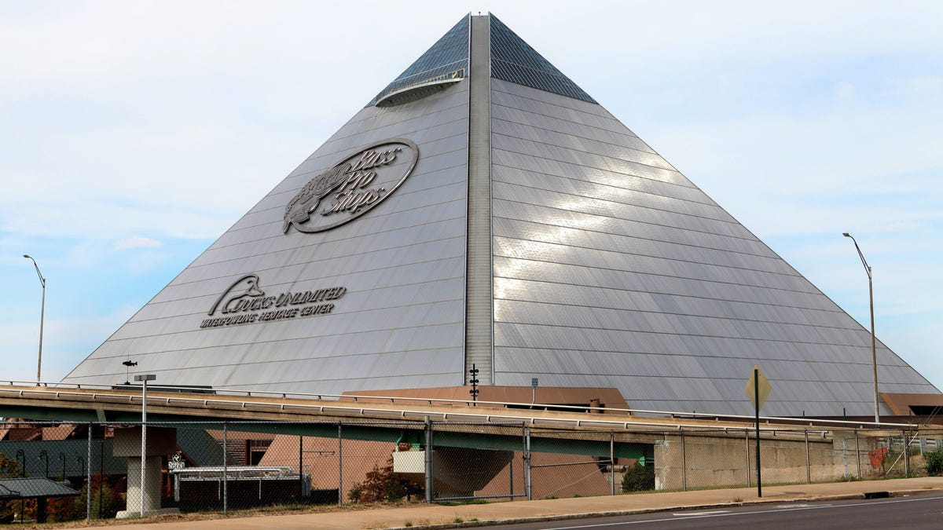

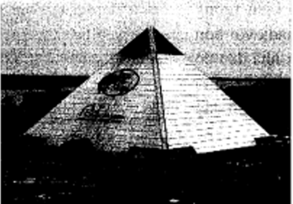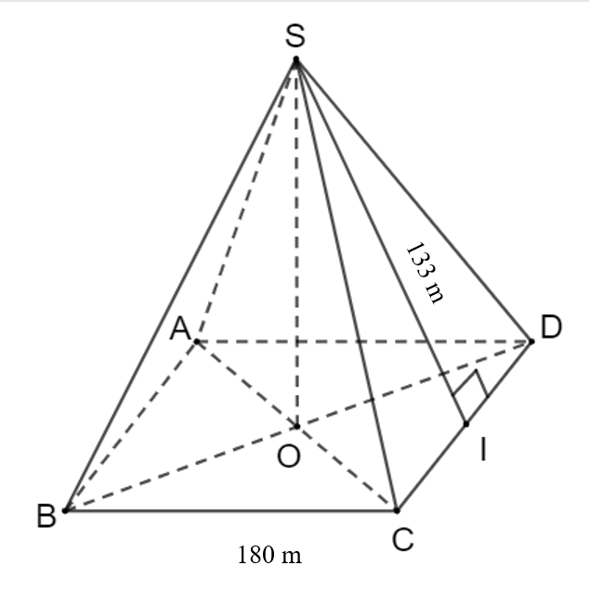

**Bài 16.** Tính thể tích của một hình chóp tam giác đều, biết diện tích đáy bằng 6  và chiều cao của hình chóp bằng 5 cm.

**Bài 17.** Tính thể tích của hình chóp tứ giác đều trong hình bên, biết  cm,  cm.



**Bài 18.** Tính độ dài cạnh đáy của một hình chóp tứ giác đều biết thể tích của hình chóp bằng   và chiều cao của hình chóp bằng  cm.

**Bài** **19.** Kim tự tháp Cheops ở Ai Cập được xây dựng vào khoảng 2500 năm trước Công nguyên.

1) Kim tự tháp này có dạng hình chóp tứ giác đều với chiều cao 147 m, cạnh đáy dài 230 m. Hãy tính thể tích của nó.

2) Hiện nay, kim tự tháp này vẫn có dạnh hình chóp tứ giác đều với chiều cao khoảng 138 m, còn độ dài cạnh đáy khoảng 230 m. Tính thể tích của kim tự tháp giảm bao nhiêu mét khối so với khi mới xây dựng?

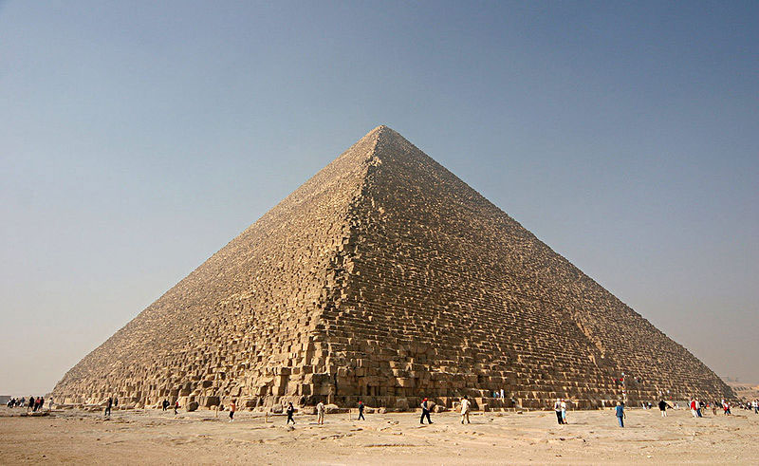

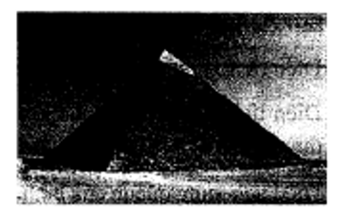

(Nguồn: <https://wonders-of-the-worldnet/Pyramids-of-Egypt/Dimensions-of-thepyramids-of-Egypt.php>)

**Bài 20.** Tính diện tích đáy của một hình chóp tam giác đều có chiều cao bằng  cm và thể tích bằng  .

**Bài 21.** Khu bảo tồn Muttart là một phần biểu tượng của cảnh quan thành phố Edmonton, Canada với bốn nhà kính hình dạng kim tự tháp. Mỗi toà nhà đều có từng chủ đề riêng. Hai nhà kính lớn đều có dạng hình chóp tứ giác đều với chiều cao 24 m và diện tích đáy mỗi nhà kính khoảng 600 . Tính tổng thể tích của hai nhà kính này.

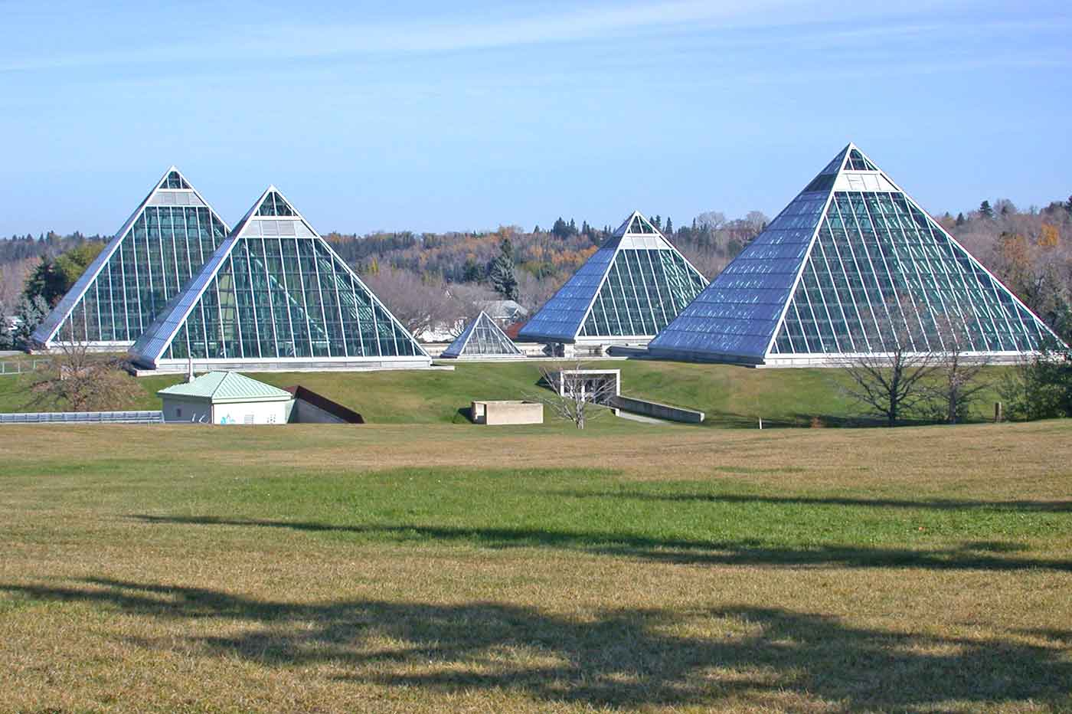

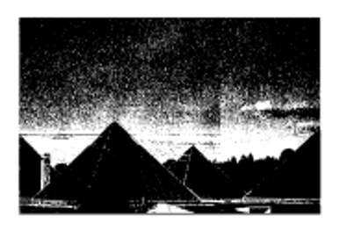

(Nguồn: <https://edmontonjournal.com/life/homes/landmarks-muttart-conservatorys-iconic-pyramids-house-botanical-treasures>).

**Bài 22.** Thả một vật dụng không thấm nước hình chóp tứ giác đều như hình bên vào một chiếc bình đang chứa 780 ml nước. Hỏi nước có tràn ra khỏi bình không, biết rằng cái chặn giấy chìm hẳn xuống nước và dung tích của bình là 1000 ml?

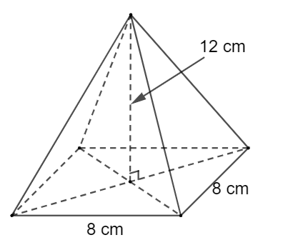

**Bài 23.** Một khối bê tông có dạng như hình bên. Phần dưới của khối bê tông có dạng hình hộp chữ nhật, đáy là hình vuông cạnh 30 cm và chiều cao 25 cm. Phần trên của khối bê tông có dạng hình chóp tứ giác đều, chiều cao 60 cm. Tính thể tích của khối bê tông.

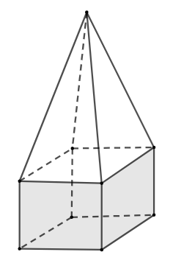

**Bài** **24.** Diện tích xung quanh của hình chóp tam giác đều bằng 144 . Tính độ dài đường cao của mặt bên kẻ từ đỉnh của hình chóp tam giác đều, biết cạnh đáy của nó dài 12 cm.